ФОРМИРОВАНИЕ ЛЕКСИЧЕСКОГО НАВЫКА НА ОСНОВЕ МУЛЬТИСЕНСОРНОГО ПОДХОДА В ОБУЧЕНИИ МЛАДШИХ ШКОЛЬНИКОВ АНГЛИЙСКОМУ ЯЗЫКУ В УСЛОВИЯХ РЕАЛИЗАЦИИ ФГОС НАЧАЛЬНОГО ОБЩЕГО ОБРАЗОВАНИЯ.

Автор опыта: Козьмина Ольга Владимировна
учитель английского языка
МБОУ СОШ №1г. Долинска

Долинск, 2018

СОДЕРЖАНИЕ

Раздел 1. Информация об опыте……………………………………………………...3
Раздел 2. Технология опыта…………………………………………………………...6
Раздел 3. Результативность опыта………………………………………………...14
Список Литературы……………………………………………………………………...15
Приложение 1.Анкета для определения ведущей модальности

у младших школьников………………………………………………………………….16

Приложение 2.Мониторинг качества обучения…………………………………………..19

ПРИЛОЖЕНИЕ 3 Изучение мотивации школьников к изучению английского языка……20

ПРИЛОЖЕНИЕ 4. Уровень сформированности лексического навыка…………………….21

Раздел 1. Информация об опыте
- Информация об опыте.
Козьмина Ольга Владимировна
Место работы: МБОУ СОШ №1 г. Долинска
Специальность: учитель английского языка
педагогический стаж – 21 лет
контактный телефон – 8-914-754-97-56.
- Тема опыта
«Формирование лексического навыка на основе мультисенсорного подхода в обучении младших школьников английскому языку в свете требований ФГОС начального общего образования».
- Условие возникновения, становления опыта.
Овладение лексическими единицами является сложным процессом для учеников, в частности для младших школьников. Мы все прекрасно понимаем, что лексика в системе языковых средств является важнейшим компонентом речевой деятельности: аудирования и говорения, чтения и письма. ФГОС НОО определяет её важное место на каждом уроке английского языка, формирование и совершенствование лексических навыков постоянно находится в поле зрения учителя. Не может быть полноценного эффективного общения на английском языке, если учащиеся не владеют лексическим материалом, а центром общения всегда является передача мысли, для выражения которой нужно не только знать слово, но и владеть им. Здесь возникают трудности – без сформированного лексического навыка невозможно общение, а сформировать этот навык очень сложно. Младшие школьники постоянно сталкиваются с проблемами при запоминании лексических единиц и, соответственно, при их использовании. В моей педагогической практике это противоречие потребовало от меня поиск пути решения проблемы, что в свою очередь, привело меня к использованию мультисенсорного подхода при формировании лексического навыка у младших школьников.
- Актуальность опыта.
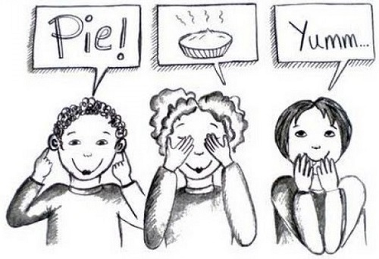
Наше время предъявляет новые требования к процессу обучения иностранному языку. Изменение формы и структуры подачи учебного материала придает образовательному процессу большую гибкость и адаптивность. Необходимо организовывать учебный процесс не только в соответствии с современными требованиями, но и формировать положительное отношение к изучению предмета. Необходимо погружать ребенка в ситуацию успеха. Но если ребенок не усваивает материал, не может использовать свои знания, успех маловероятен. Работая в школе, я постоянно сталкивалась с проблемой усваивания лексики моими учениками, и только обратив внимание на тот факт, что в моих классах дети с разными ведущими каналами восприятия, причем большинство их них кинестетики, на втором месте визуалы, а аудиалы только на третьем месте, я поняла, что необходимо изучить способы обучения детей в полимодальных классах, а главное применять свои знания в практике.
Рис. 1
Проблема в том, что все здоровые люди получают информацию из внешнего мира по трем каналам: визуальному, аудиальному, кинестетическому (чувственному) (рис. 1). У каждого человека имеется свой предпочитаемый канал. Практически в любом классе есть дети с различными ведущими модальностями (предпочитаемый способ получения информации). Для того чтобы процесс обучения в таком полимодальном классе был успешным дети должны учебное содержание видеть, слышать, чувствовать. Именно мультисенсорный подход позволяет подключать все модальности в процесс обучения, что и обуславливает актуальность опыта.
- Теоретическое обоснование опыта.
В основу мультисенсорного подхода положена «теория множественного интеллекта» (рис. 2), разработанная Говардом Гарднером (Великобритания). Говард Гарднер — американский психолог, автор ставшей классической теории множественного интеллекта, согласно которой человек обладает не единым интеллектом (так называемым «общим интеллектом»), а рядом относительно независимых способностей. Среди последних, по мнению автора, критериям интеллекта отвечают лингвистический, музыкальный, логико-математический, пространственный, телесно-кинестетический, внутриличностный и межличностный интеллекты.
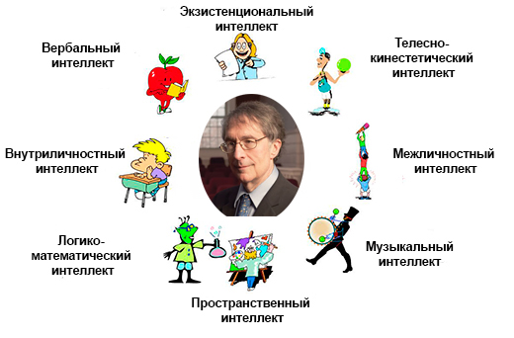
Интеллект — это способности решать проблемы или создавать продукт, который обладает ценностью в определенной или нескольких культурах. Согласно традиционному «антропоцентрическому» подходу, интеллект человека сосредоточен в его голове. Тем не менее, с точки зрения дистрибутивного подхода, интеллект человека в равной мере присущ как черепной коробке, так и объектам, и окружающим людям. Наш интеллект не ограничивается пределами тела, он включает в себя наши инструменты (бумагу, карандаш, компьютер), систему записей (которые хранятся в блокнотах, записных книжках, дневниках) и наших помощников (друзья, одноклассники, сотрудники). Строго говоря, теория множественного интеллекта утверждает существование небольшой группы интеллектуальных возможностей человека, всего их семь, которыми человек обладает уже в силу своей принадлежности к данному виду. Благодаря наследственности и раннему обучению или, скорее всего, постоянному совместному воздействию этих двух факторов некоторые люди развивают одни виды интеллекта намного лучше, чем другие, но каждый нормальный человек должен в определенной степени обладать всеми этими интеллектами, пользуясь малейшей возможностью для их развития.
Рис. 2
Эта теория привлекла меня своим принципом «Если ребенок не учится тому, чему вы учите, смените метод и учите ребенка так, как он может выучить!», что я и попыталась сделать.
Кроме того, необходимо упомянуть и та к называемый метод полного физического реагирования (TPR – Total Physical Response). Метод разработан американским психологом Дж. Ашером и основан на сочетании речи и физических действий. Примером служат так называемые “action stories” и “action chants”. Методика TPR была особенно популярна в 70-е – 90-е годы прошлого века. По сути, метод TPR — это запоминание новых слов или фраз с помощью жестов или выполнения команд преподавателя. Например, на слово big — большой, дети широко разводят руки, как будто показывают большую вещь, на слово book — книга — делают вид, что открываю воображаемую книгу и читаю её и т.п. И действительно, дети запоминают английские слова и фразы гораздо лучше, когда их изучение подкреплено жестами. Ведь у дошкольников и у младших школьников 7-8 лет преобладает наглядно-образное мышление, еще не развито абстрактно-логическое мышление и проводить параллели между русским и английским детям тяжело. Чтобы запомнить новое слово ребенку нужно соотнести это слово с его образом — предметом, картинкой или жестом, в чем нам и помогает TPR.
Многие учителя, использующие метод TPR в обучении детей иностранному языку, отмечают несколько преимуществ:
- У детей преобладает непроизвольное запоминание— лучше всего запоминается то, что весело и интересно. Поэтому им очень нравится играть роль учителя и отдавать команды, или изображать жестами слова, которые их одногруппники должны угадать, или играть в игру.
- Детям требуется частая смена деятельности и включение заданий на TPR может играть роль физкультминуток (например, так называемые action songs, которые можно использовать, подбирая к теме урока).
- С помощью TPR можно разыграть практически любую историю или песню из учебника и с жестами она запомнится гораздо лучше.
- TPR можно применять даже в больших классах.
Затрагивая мультисенсорное обучение, нам необходимо раскрыть такое понятие, как личностно-ориентированное обучение (ЛОО). Важно, чтобы ребёнок научился работать в коллективе, понимать своих сверстников, сотрудничать и общаться с ними. Цель личностно-ориентированного обучения – всеобъемлющее гармоничное развитие ребёнка. Для создания условий развития ребёнка на уроке я использую "мультисенсорный подход" при обучении различным видам речевой деятельности.
Как известно, в зависимости от "ведущего" канала восприятия, детей можно разделить на аудиалов, визуалов и кинестетов. При подборе учебных материалов к уроку, необходимо учитывать особенности восприятия детей с опорой на аудиальное, визуальное и кинестетическое запоминание. Регулярная смена заданий, ориентированных на различные каналы восприятия, помогает зафиксировать внимание каждого ребенка во время урока на обучаемом материале. Активизируя сенсорику ребёнка, мультисенсорное обучение развивает у детей способность концентрировать и удерживать внимание, сохранять языковой материал в долговременной памяти.
- Ведущая педагогическая идея опыта.
Мультисенсорный подход является эффективным средством для обучения младших школьников английскому языку.

Раздел 2. Технология опыта
- Технология описания опыта
Цель педагогического опыта
Формирование лексического навыка младших школьников.
Задачи данной педагогической деятельности:
- Улучшить качество овладения младшими школьниками лексической стороной речевой деятельности;
- Развить речь учащихся;
- Формировать коммуникативные учебные действия, в частности планирование учебного сотрудничества, постановка вопросов, а также умение выражать свои мысли в соответствии с задачами и условиями коммуникации.
- Развить творческие способности;
- Рационально организовать учебный процесс и повысить эффективность урока.
Мультисенсорные технологии часто и успешно используются для детей, которым нелегко дается обучение. В моем случае дети загружены программой и им очень подходит этот способ для облегчения запоминания.
Немного из ФГОС НОО. В соответствии с Примерной программой НОО обучения иностранным языкам у учащихся начальной школы должен быть сформирован минимальный уровень владения языком, достаточный для элементарного общения в типичных, повседневных ситуациях.
Согласно ФГОС начального общего образования второго поколения выпускник начальной школы научится:
- узнавать в письменном и устном тексте изученные лексические единицы, в том числе словосочетания, в пределах тематики на ступени начального общего образования;
- восстанавливать текст в соответствии с решаемой учебной задачей;
- оперировать в процессе общения активной лексикой в соответствии с коммуникативной задачей.
Выпускник начальной школы получит возможность научиться:
- узнавать простые словообразовательные элементы;
- опираться на языковую догадку в процессе чтения и аудирования (интернациональные и сложные слова).
Уровень сформированности коммуникативных компетенций напрямую зависит от качества овладения, в том числе и лексической стороной речевой деятельности.
Лексика в системе языковых средств является важнейшим компонентом речевой деятельности: аудирования и говорения, чтения и письма. Это определяет её важное место на каждом уроке иностранного языка, формирование и совершенствование лексических навыков постоянно находится в поле зрения учителя. Лексические единицы языка, наряду с грамматическими, являются исходным и необходимым строительным материалом, с помощью которого осуществляется речевая деятельность. Для решения возникшего противоречия я предлагаю использовать мультисенсорный подход при формировании лексического навыка.
Мультисенсорный подход стимулирует обучение вовлечением учеников на нескольких уровнях одновременно. Этот метод позволяет задействовать все или почти все возможности для обучения.
Как происходит процесс использования мультисенсорных технологий:
Сбор информации о задании
- Связи новой информации с том, которую уже поняли и выучили
- Понять логику решения задачи
- Изучить проблему решения
- Осознать невербальные навыки
- Понять связь между концепциями
- Сохранить информацию для ее дальнейшего использования
Использование мультисенсорной технологии помогает ученику воспринимать знания более, чем одним способом. Большинство методик используют или зрение или слух (визуальные или аудио методики). Зрение ученика используется во время чтения, рассматривании картинок или информации, изображенной на доске. Аудио ресурс задействован, когда ученик слушает объяснения учителя, Иногда у ученика слабое визуальное восприятие, возможны и проблемы с аудио восприятием. Решением этих проблем является вовлечение мультисенсорного метода, позволяющего использовать все возможности, включая тактильные и кинетические. Это поможет мозгу ученика развить тактильную и кинетическую память в дополнении к визуальной и аудио.
Ученики с трудностями в обучении обычно имеют проблемы в одной или нескольких областях чтения, письма, правописания, понимания, математики, формулировании. Мультисенсорный подход призван помогать ученикам использовать их собственные сильные стороны для того, чтобы облегчить обучение и понимание. Они могут быть от самых простых до комплексных, в зависимости от потребностей ученика и поставленной задачи.
Некоторые исследователи доказали, что многие ученики имеют область более сильного обучения, так называемый стиль восприятия. Исследователи предполагают, что, когда ученик обучается с использованием технологии, соответствующим его стилю восприятия, они учатся быстрее, охотнее и результативнее. Большинство учеников, с трудностями обучения или нет, с удовольствием работают при использовании мультисенсорного подхода.
Давайте рассмотрим некоторые технологии, которые можно использовать для помощи ученикам в обучении.
Стимуляция зрительного восприятия и понимания
- Текст и/или картинки на бумаге, постеры, модели, экран проектора, компьютера, флэш-карты.
- Графическое выделение, выделение частей текста.
- Изготовленные учениками картинки, образы, тексты, видео
- Использование цвета для выделения информации.
Вышеуказанные технологии часто включают в себя аудиовизуальные обучающие методы и стратегии:
- Видео или фильм с аудио сопровождением.
- Музыка песни, говорение, стихи, скороговорки, языковые игры
- Книги на диске, чтение парами, чтение компьютерных текстов.
Тактильные обучающие методики
Тактильные методики включают в себя такие возможности
- Занятия с бумагой, текстильными объектами, рисование пальцами, паззлы для улучшения мелкой моторики.
- Моделирование с использованием клея, пластилина.
Кинетический метод
Мультисенсорный метод, использующий движение тела. В нем используется мелкая и крупная моторика.
• Игры, включающие хлопание в ладоши или другие движения, соединенные с учебным процессом, во время счета, ритмического повторения или пения, игры.
• Любые движения учеников, включая танцы, бросание мяча, другая активность, быстрые опросы, флэш карты и другие обучающие техники.
Чего может добиться учитель, используя мультисенсорный подход на своих уроках? Много! Он может вовлечь учащегося в общение, создать языковую среду на уроке иностранного языка, сделать обучение доступным и эффективным, а самое главное, интересным.
Есть некоторые особенности мультисенсорного обучения. Во-первых, необходимо использование как вербальных, так и невербальных форм общения. Именно постоянно декодируя невербальную информацию в вербальную, и наоборот, ученик быстрее запоминает и с интересом занимается английским языком.
Во-вторых, при мультисенсорном подходе для ученика всегда стоит надпредметная задача. Для него предлагается задание творческого характера, например, рассказать о поделке, показать движения. Используя мультисенсорный подход, учитель может вовлечь учащегося в общение, создать языковую среду на уроке иностранного языка, сделать обучение более доступным и эффективным.
Следует отметить, что мультисенсорный подход не имеет возрастных ограничений. Даже взрослому человеку, оказавшемуся в языковой среде гораздо легче усвоить и передать информацию, используя разные органы чувств. Поэтому мультисенсорный подход является актуальным не только в младшем, но и в среднем и старшем звене.
Конечно, мультисенсорный подход имеет свои недостатки. Во-первых, основное ограничение для использования данного подхода при обучении школьников иностранному языку является время урока, это необходимо учитывать при планировании как одного урока, так и целой системы уроков. Во-вторых, важно помнить, что задания подобного рода не должны стать обыденными, не должны приедаться или способствовать перевозбуждению нервной системы ребенка. Кроме того, если учитель хочет, чтобы подход работал продуктивно и эффективно, его необходимо использовать в системе, а не время от времени.
Хотелось бы отметить, что имеющиеся технические средства, плакаты, картинки в учебнике отнюдь не решают учебные проблемы сами по себе вне методики. Они играют лишь вспомогательную роль. Я забочусь о том, чтобы картинка из внешней превратилась во внутреннюю, то есть перешла в сознание ребенка. А для этого требуется специально организованная учителем деятельность учащегося. В этой деятельности ключевым моментом является умение учителя подобрать подходящие учебные задания, которые должны находиться в зоне ближайшего развития ученика. То есть, существует огромная разница между тем, когда ребенок описывает блюдо на картинке в учебнике и тем, когда он сам выбрал блюда, которые любит, сам раскрасил их так, как захотел и положил (приклеил) на тарелку так, как он это видит.
Обучение иностранному языку на начальном этапе я строю на устном опережении, то есть необходимый для обучения чтению языковой материал первоначально усваивается в устной форме. Так как овладение учебным материалом начинается либо с чувственного восприятия, либо с привлечения воспринятого ранее и имеющегося в опыте, то наглядность призвана выполнять очень важную роль в обучении.
Из практики работы можно отметить, что слуховая наглядность эмоционально и сюжетно окрашена и вместе с тем обеспечивает доступность и посильность обучения. Она позволяет осуществлять обучение на уровне возможностей детей, чтобы они не испытывали непреодолимых или с трудом преодолимых трудностей. Доступность обеспечивается как самим материалом, его организацией, так и методикой работы с ним на уроке.
Истории, игры, рифмовки и песни, основанные на движении, способствуют развитию ассоциативной памяти учащихся. Совершая определенные движения, ребенок непроизвольно вспоминает связанные с ними слова и выражения. На уроках я использую задания, отражающие принципы этого метода. В начальной школе примером служат видео и музыкальные физминутки, на средней и старшей ступенях обучения для разрядки используются считалки с движениями, которые способствуют облегчению усвоения фонетических, лексических и грамматических правил.
Например, произнесите smooth вполголоса, как - будто прикасаетесь к мягкой ткани, можно дать потрогать ее кусочек. Это задействует зрительную, слуховую, осязательную, эмоциональную память! Нет лучше способа выучить слово Yummy, чем дать детям вкусную конфету (или просто вспомнить ее вкус) и ласково погладить себя по животику! Приведу пример.

Where’s the jam? (пожимаем плечами)
It’s everywhere! (разводим руками)
On my ears, (показываем на уши)
On my hair, (показываем на волосы)
On my mouth, (показываем на рот)
On my nose, (показываем на нос)
On my hands, (демонстрируем ладошки)
On my toes, (показываем на пальцы ног)
Round my eyes (обводим вокруг глаз)
And in my tummy! (показываем на живот)
Yummy! (похлопываем или ласково поглаживаем живот)

Необходимо помнить и про эмоциональную окраску слов, что подключает чувства детей и позволяет им с легкостью присваивать знания.
Сфера осязания мало применяется на уроке, поэтому в деятельности учителя открывается большой простор для действий. Приведу еще один пример. Можно писать и рисовать на чем угодно, в том числе и на спине соседа по парте. На смену удивлению и усмешкам приходят тишина, спокойствие и внимание. Знаки, нарисованные на спине, могут быть «следами» животных, относиться к погоде, животным, мебели, числам, алфавиту. Да чему угодно! Можно рисовать контуры предметов по любой тематике. Расшифровать такие послания можно при помощи развитого осязания. Эти моменты создают ощущение тепла и удовольствия, т.е. это способ релаксации. А когда ребенок счастлив и расслаблен, он легко усваивает новое! Кроме того, нельзя забывать, что необходимо учить ребят работать в группе. Данный способ помогает найти контакт в паре, а это первый шаг к групповой работе.
Приоритетными являются творческие задания, которые ребята выполняют в игровой форме, что содействует становлению их способностей и создает благоприятный психологический климат. Играя, дети легко усваивают сложные понятия, и изучение иностранного языка превращается в яркое увлекательное занятие.
Чтобы создать зрительное представление усваиваемого на начальном этапе материала я широко использую (впрочем, как и большинство учителей) зрительную наглядность (WCs – картинки в сочетании с PCs – слова) в сочетании с игрой. Игровые технологии повышают не только активность учеников, но и развивают познавательный интерес, творческую и мыслительную деятельность, т.к. в играх можно показать свое знание языка и общую эрудицию. Мне они помогают проконтролировать учеников в нестандартных условиях в занимательной форме.
Именно в игре и через игру ребёнок может выразить свою индивидуальность, свои способности и возможности, так как в процессе самой игры большая часть психологических барьеров и комплексов преодолеваются самим субъектом. Ребёнок в игре получает больше возможности испытывать эмоциональное переживание успеха, так как игра – такой вид деятельности, от которого ребёнок получает настоящее удовольствие. Сочетание наглядности с игровой формой работы позволяет мне развивать творческие способности учащихся, воображение, фантазию, мышление, улучшать память, а, кроме того, вовлекать в процесс обучения так называемых пассивных учеников, предоставляя им возможность самовыразиться. Всё это обеспечивает прочность усвоения, путём яркого преподнесения материала при ознакомлении с ним учащихся, когда у них создаются живые образы, устанавливаются соответствующие ассоциации.
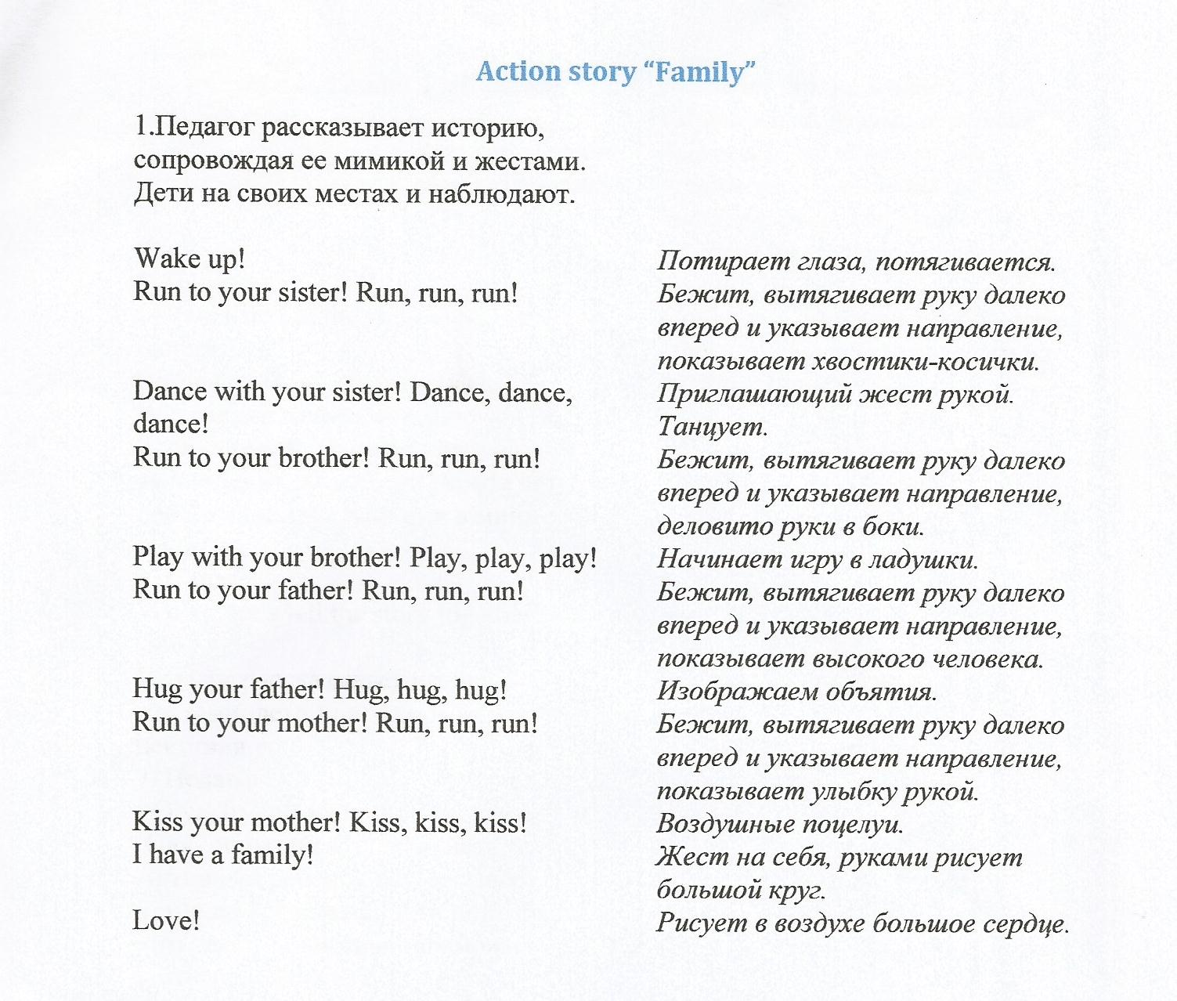
Конечно, игры в данной работе описывать нет смысла, существует огромное количество замечательных пособий, и повторять я их не буду.
А вот на использовании мультисенсорного подхода я остановлюсь подробнее. Как я уже говорила, одной из теоретических основ данной работы является метод полного физического реагирования (TPR–Total Physical Response), который изначально был разработан психологом Дж. Ашером для взрослой аудитории и основан на сочетании речи и физических действий. Но, как показала практика, этот метод больше эффективен при применении его в обучении детей. Примером служат так называемые “action stories”, “action chants” и“action songs”. Один из примеров action chants я уже привела выше. Посмотрите еще на один пример (рис.3). Больше примеров – моделей можно найти в сборнике в Приложении 6.
Рис. 3
Конечно, работа с методом полного физического реагирования должна быть четко продумана и отработана, она имеет свой алгоритм.
- Дети смотрят и слушают.
- Дети смотрят и повторяют движения.
- Дети слушают и повторяют движения.
- Дети слушают, смотрят, повторяют движения.
- Дети вместе с учителем выполняют движения и проговаривают историю.
- Для закрепления можно включить следующий шаг – Учитель называет движение, а дети его показывают. Или наоборот, учитель показывает, а дети называют движение.
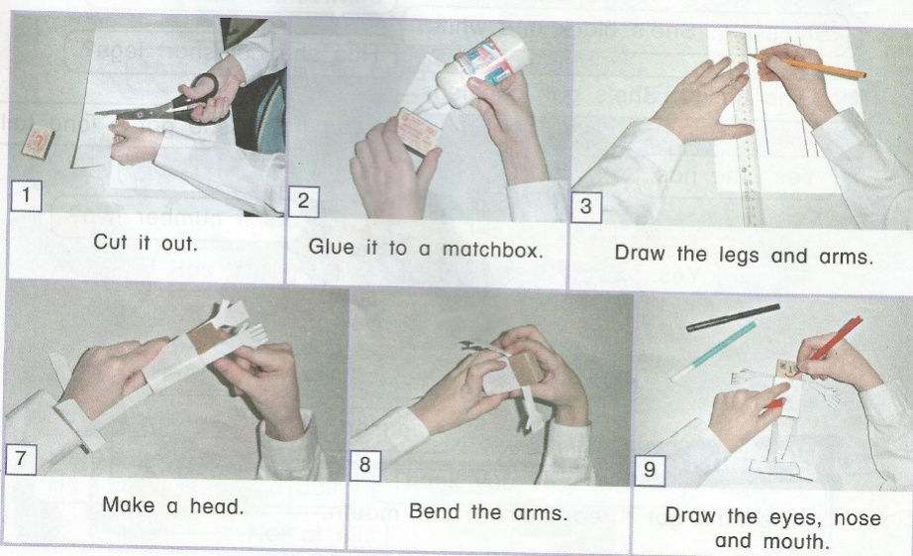
- Дети самостоятельно показывают и проговаривают историю.
Пропускать шаги алгоритма можно в том случае, если вы видите, что дети его освоили, и материал хорошо закреплён.
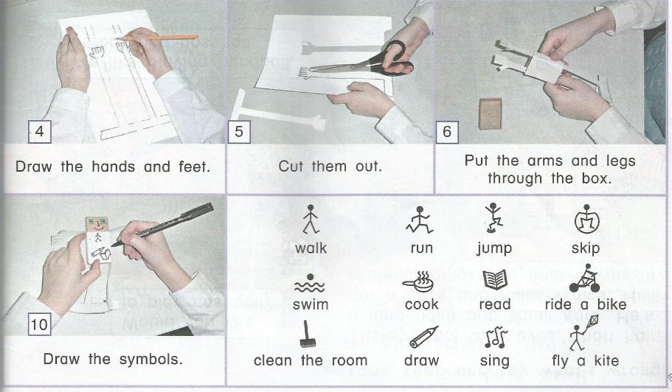
В школе дети получают большую умственную нагрузку. Быстро утомляясь, они отвлекаются, внимание их рассеивается. На уроках английского языка на начальном этапе предупреждение переутомления учащихся возможно на основе песен и рифмовок. С их помощью провожу физкультминутки с целью профилактики нарушений осанки и зрения; активизируются внимание, память, умственная работоспособность, снимается умственное и физическое напряжение. Я призываю всех учителей не относиться к этим физминуткам снисходительно, тем более пренебрежительно. Используйте их огромный потенциал в формировании в том числе и лексических навыков. Именно физминутки дают возможность усвоить огромное количество лексических единиц совершенно непринужденно! Кроме того, развивается речь, обогащается словарный запас, отрабатывается произношение, а самое главное, поддерживается интерес детей к изучению английского языка. Только не забывайте, что необходимо, чтобы дети правильно проговаривали или пропевали все слова, иначе это может нанести непоправимый вред.
Каждый учитель знает, насколько важен систематический подход при изучении любого предмета. Английский язык в этом отношении не является исключением. Невозможно изучать язык хаотично, не выделяя и не обобщая определенных тематических блоков, поэтому в своей работе применяю обобщающие уроки.
Обобщающие уроки дают ученику возможность воссоздать полную картину изученного по данной теме, а также способствуют появлению желания сделать следующий шаг в открытии неизвестного иностранного мира, то есть создают мотивации.
Рис. 4
Так называемые craft-activities позволяют детям не только проявить свои творческие способности, но и продемонстрировать знание языка. Приведу еще один пример использования мультисенсорного подхода в своей практике. Ученики изготавливают маленького робота, рисуют ему лицо, а также шифруют на нём значками то, что они умеет делать (рис.4). После чего ребята могут декодировать ту информацию, которая зашифрована в виде символов. А может сделать и сам ребенок при презентации своего робота.
Необходимо отметить, что такой вид работы обладает огромным потенциалом и имеет необычайно сильную мотивирующую функцию. Основной причиной этого является тот факт, что каждая поделка уникальна, потому что каждый ребенок вложил в неё свой творческий потенциал и своё видение и восприятие мира (Приложение 5).
И, безусловно, рассказать о продукте своего труда, сделанном с любовью и старанием, намного важнее и интереснее для ребенка, чем о стандартной картинке в учебнике.
Язык, который использует ученик для описания поделки (диалога, рассказа, викторины) становится важным персонально для него, потому что теперь имеет непосредственное отношение к его жизни. Что ведет к успешному закреплению лексики, что в свою очередь развивает все виды речевой деятельности.
Кроме этого, изготовление поделок на уроке позволит вам расширить пассивный словарный запас детей, постепенно дети выучат инструкции учителя, если, конечно, изготовление поделок будет использоваться в системе. Можно проводить опрос детей, пока они трудятся. Объявите им, что вы – журналист и собираетесь провести интервью пока они трудятся над своим творением. Вопросы – что это? Какой твой любимый цвет? Что он умеет делать? У него есть уши? и т.д. не будут сложными для ребят, и позволят активизировать необходимые фразы и отследить уровень усвоения лексики.
Я также моделирую ситуации, которые стимулируют учащихся к использованию английского языка с реальными практическими целями. Например, в классе недостаточно пар ножниц, и у детей есть необходимость попросить у одноклассника ножницы (или карандаш нужного цвета, клей, лист бумаги). Или при изготовлении поздравительной открытки, например, к Новому году, ребята могут попросить у учителя дополнительные украшения для открытки на английском языке – tinsel, a star, lights, a bell и т.д. Таким образом, мы еще даем дополнительные возможности для использования «языка классного обихода».
Не спорю, задания такого типа имеют определённый риск, связанный с разным темпом работы учеников, нехваткой времени на уроке. В этом случае, ученикам потребуется ваша помощь – подготовьте необходимые материалы, заготовки заранее. Но нужно отметить, что этот вид деятельности является типичным для детей данного возраста. Кроме вышесказанного, нельзя забывать о том, что важной задачей обучения иностранному языку в начальной школе является общее развитие ребенка. Изготовление поделки развивает мелкую моторику, воображение, пространственное мышление, что является очень ценным для этого возраста.
На уроках применяю разные виды контроля как неотъемлемую часть учебно-воспитательного процесса, нацеленного на определение уровня знаний, умений и навыков учащихся и формирование на этой основе оценки за определенный раздел программы или периода обучения. В своей работе особое место отвожу оценке как мотивирующей функции в обучении.
Необходимо не просто «дать» новый материал, а помочь ученикам совершенствовать каждый урок, пусть маленькие, но открытия, которые вызвали бы интерес, заиграли бы всеми красками радуги! Цель всех открытий одна: дети должны понять, как многообразно и ценно слово в языке.
Следует отметить, что мультисенсорный подход не имеет возрастных ограничений. Даже взрослому человеку, который оказался в незнакомой языковой среде, гораздо легче понять и передать информацию с помощью различных органов чувств.
Таким образом, мультисенсорный подход актуален не только в начальной школе, но и в среднем звене.
Современные учебно-методические комплексы позволяют не только использовать на каждом уроке обучающие компьютерные программы (рис. 6), но и предложить их детям для самостоятельного изучения и закрепления материала. Использование компьютерных программ в начальной школе закладывает основы восприятия английской речи, предлагает визуальную опору для выполнения заданий на аудирование и освоение новых лексических единиц.
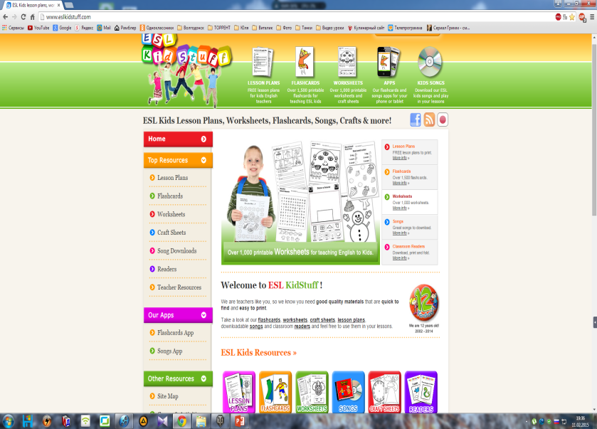
Все упражнения разработаны по принципу мультисенсорного обучения английскому языку. Обучающие компьютерные программы для среднего звена помогают закрепить и проверить лексико-грамматические и фонетические умения. Тематика дисков и их наполнение соответствует требованиям к содержанию обучения, заложенным в федеральном компоненте, а сама обучающая программа позволяет формировать информационно-образовательную мультисенсорную среду и направлена на достижение планируемых результатов ФГОС, что позволяет использовать ее в классе на интерактивной доске и дома для самостоятельной работы учащихся.
В своей работе я использую возможности сети Интернет. Нахожу там аутентичные тексты, видеоролики и аудиозаписи. Считаю, что применение компьютерных технологий на уроках иностранного языка позволяет в увлекательной творческой форме продуктивно решать все задачи урока осуществлять обучающую коммуникативную познавательную деятельность.
Таким образом, мультисенсорный подход помогает учащимся осваивать иностранный язык намного быстрее, легче и качественнее. И вот мы уже видим, что запоминание новых слов и текстов - это не мучение, а поистине интересное и увлекательное дело.
Рис. 6
- Длительность работы над опытом. Период работы по данной теме: сентябрь, 2012 г. – май, 2016 г.
- Диапазон опыта – система уроков.

Раздел 3. Результативность опыта.
- Результативность опыта.
Для начала, необходимо отметить, что я попыталась сделать выборку вариантов поделок и физминуток и историй, которые можно использовать в качестве моделей или образцов. Конечно, я не претендую на авторство, но очень надеюсь, что этот сборник поможет многим учителям в их работе.
Что касается качественных результатов, то их можно отследить в мониторингах качества знаний (Приложение 2), мотивации к изучению предмета (Приложение 3) и уровня сформированности лексического навыка (Приложение 4) за несколько лет. Мониторинг успеваемости и качества обучения за несколько лет позволяют сделать однозначный вывод: применение мультисенсорного подхода помогает обеспечить достижение планируемых результатов в урочной работе по развитию лексического навыка, а также формирует коммуникативные учебные действия у младших школьников.
Мы убедились, что данный подход, используемый системно, позволяет сконцентрировать внимание учащихся, повысить их интерес к изучению иностранного языка, развивать учебные и творческие способности учащихся.
Таким образом, мультисенсорный подход является эффективным средством для обучения младших школьников английскому языку.
Степень новизны. Практическое использование мультисенсорного подхода в обучении младших школьников английскому языку предполагает появление нового вида познавательной активности учащихся, результатом которой является открытие новых знаний, развитие познавательной самостоятельности учащихся и их творческого потенциал, а также повышение мотивации к изучению английского языка.

Список литературы.
- Алхазишвили, А. А. Основы овладения устной иностранной речью [Текст] / А. А. Алхазишвили. – М.: Просвещение, 2004. – 334с.
- Английский язык. Содержание образования: Сборник нормативно-правовых Артемов, В. А. Психология обучения иностранным языкам [Текст] / В. А. Артемов. – М.: Высшая школа, 2002. – 256с.
- Asher J. Language by command. The Total Physical Response approach to learning language // The way of learning. Summer 1984, p. 35.
- Гез, Н. И. Развитие коммуникативной компетенции в ситуациях ролевого обучения [Текст] / Н. И. Гез // Тезисы доклада на Всесоюзной научной конференции «Коммуникативные единицы языка». – М.: МГПИИЯ им. М.Тореза, 2005. – С. 124.
- Е.А. Генике Е.А. Профессиональная компетентность педагога [Текст] // Библиотека журнала «Директор школы», №5, 2008, М.: «Сентябрь»
- Говард Гарднер. Структура разума: теория множественного интеллекта. – М.: ООО «И.Д. Вильямс», 2007. – 512 с.
- Васильева Г.Н.Кротова О.В., Синякова С.А. Использование мультисенсорного подхода в начальном обучении [Текст] //Начальная школа. – 2012. - № 9. – С.17-21.
- Сиротюк А.Л. Модальностные характеристики учащихся как основа формирования учебной мотивации [Текст]//Народное образование. – 2006. - № 1. – С. 30-33.
- Хромов Н.И. Методы обучения детей с различными типами обучаемости.[Текст] – М., 2007. – 215 с.
- Колетт Самсон. 333 совета по обучению английскому языку в школе. [Текст] - М.Астрель, 2004
- Woodward, Т. Planning lessons and courses [Текст] / Tessa Woodward; CUP, 2001. – 388 с.

Приложение 1
АНКЕТА ДЛЯ ОПРЕДЕЛЕНИЯ ВЕДУЩЕЙ МОДАЛЬНОСТИ
У МЛАДШИХ ШКОЛЬНИКОВ.

Модальность — форма отражения раздражителя в определенной сенсорной системе (зрительной, слуховой, тактильной). Пища для нашей нервной системы бывает разной, и разными бывают наши предпочтения. Кто-то предпочитает визуальную информацию, кто-то аудиальную (слуховую), кто-то - кинестетическую (прикосновения, внутренние ощущения и т.д.).
Ведущая модальность - это наше предпочтение в сенсорной пище, с помощью которой мы лучше всего понимаем происходящее. В решении любой задачи один человек нарисует на бумажке разные варианты, другой проговорит их вслух, третий разложит перед собой предметы. Какая модальность для вас ведущая?
Инструкция: зачитайте предлагаемые утверждения. Поставьте знак «+», если вы согласны с данным утверждением, и знак «-», если не согласны.
- Я люблю фотографировать, выбирать удачные ракурсы для снимков.
- Я долго помню то, что мне сказали.
- После тяжелого дня самое большое желание – принять удобное положение и расслабиться.
- Я узнаю по шагам, кто вошел в комнату.
- Люблю наблюдать за облаками и звездами.
- Я не стану носить очень модную вещь, если она неудобна.
- Люблю петь, когда чем-нибудь занимаюсь.
- Мне очень приятно, когда в лицо дует легкий теплый ветерок.
- Для меня очень важны цвета, которые меня окружают.
- Я иногда разговариваю сам с собой.
- Стараюсь записать все важные дела, чтобы не забыть.
- Вечером я обязательно должен принять душ или ванну.
- Я люблю танцевать.
- Не могу уснуть, когда рядом тикает будильник.
- Не выношу беспорядка в комнате, где живу.
- Я часто слушаю плеер.
- Если мне приходится долго сидеть, я ужасно устаю.
- Люблю рассматривать репродукции картин.
- Мелодия прошлого лета переносит меня в него.
- Я люблю читать во время еды.
- Очень часто и помногу разговариваю по телефону.
- Я не худой человек.
- Люблю потягиваться, разминаться.
- Я умею слушать собеседника.
- Обожаю смотреть фильмы.
- У меня хорошая память на лица.
- Люблю слушать шум дождя.
- Не люблю спать на слишком мягкой постели.
- Меня развлекают пародии, умение подражать голосам.
- Много времени уделяю своему внешнему виду.
- Люблю массаж.
- В общественном транспорте я рассматриваю людей.
- Предпочитаю слушать чье-либо чтение вслух, чем читать самому.
- Я согласен с японской мудростью, что один цветок больше передает красоту, чем огромный букет.
- Не могу долго ездить на машине.
- Много информации о собеседнике содержится в интонациях его голоса.
- Мне нравится, когда люди хорошо одеваются.
- В шуме не могу сосредоточиться.
- Когда слышу музыку, отбиваю такт ногой.
- Не люблю синтетических тканей.
- Найти удобную обувь для меня очень сложно.
- От яркости освещения в комнате зависит мое настроение.
Обработка результатов методики на определение ведущей модальности :
Визуал: 1, 5, 9, 11, 15, 18, 20, 22, 25, 26, 30, 32, 37, 42
Аудиал: 2, 4, 7, 10, 14, 16, 21, 24, 27, 29, 33, 36, 38
Кинестетик: 3, 6, 8, 12, 13, 17, 19, 23, 28, 31, 35, 39, 40, 41.
Интерпретация результатов:
Отличительные признаки | Визуальный тип
Способ получения информации | Посредством зрения – благодаря использованию наглядных пособий или непосредственно наблюдая за тем, как выполняются соответствующие действия
Восприятие окружающего мира | Восприимчивы к видимой стороне окружающего мира; испытывают жгучую потребность в том, чтобы мир вокруг них выглядел красиво; легко отвлекаются и впадают в беспокойство при виде беспорядка
На что обращают внимание при общении с людьми | На лицо человека, его одежду и внешность
Речь | Описывают видимые детали обстановки – цвет, форму, размер и внешний облик вещей.
Движения глаз | Когда о чем-нибудь размышляют, обычно смотрят в потолок; когда слушают, испытывают потребность смотреть в глаза говорящему и хотят, чтобы те, кто их слушают, также смотрели им в глаза
Память | Хорошо запоминают зримые детали обстановки, а также тексты и учебные пособия, представленные в печатном или графическом виде.

Отличительные признаки | Аудиальный тип
Способ получения информации | Посредством слуха – в процессе разговора, чтения вслух, спора или обмена мнениями со своими собеседниками
Восприятие окружающего мира | Испытывают потребность в непрерывной слуховой стимуляции, а когда вокруг тихо, начинают издавать различные звуки – мурлычут себе под нос, свистят или сами с собой разговаривают, но толь-ко не тогда, когда они заняты учебой, потому что в эти минуты им необходима тишина; в противном случае им приходится отключаться от раздражающего шума, который исходит от других людей.
На что обращают внимание при общении с людьми | На имя и фамилию человека, звук его голоса, манеру его речи и сказанные им слова.
Речь | Описывают звуки и голоса, музыку, звуковые эффекты и шумы, которые можно услышать в окружающей их обстановке, а также пересказывают то, что говорят другие люди.
Движения глаз | Обычно смотрят то влево, то вправо и лишь изредка и ненадолго заглядывают в глаза говорящему.
Память | Хорошо запоминают разговоры, музыку и звуки

Отличительные признаки | Кинестетический тип
Способ получения информации | Посредством активных движений скелетных мышц – участвуя в подвижных играх и занятиях, экспериментируя, исследуя окружающий мир, при условии, что тело постоянно находится в движении.
Восприятие окружающего мира | Привыкли к тому, что вокруг них кипит деятельность; им необходим простор для движения; их внимание всегда приковано к движущимся объектам; зачастую их отвлекает и раздражает, когда другие люди не могут усидеть на месте, однако им самим необходимо постоянно двигаться.
На что обращают внимание при общении с людьми | На то, как другой себя ведет; что он делает и чем занимается.
Речь | Широко применяют слова, обозначающие движения и действия; говорят в основном о делах, победах и достижениях; как правило немногословны и быстро переходят к сути дела; часто используют в разговоре свое тело, жесты, пантомимику.
Движения глаз | Им удобнее всего слушать и размышлять, когда их глаза опущены вниз и в сторону; они практически не смотрят в глаза собеседнику, поскольку именно такое положение глаз позволяет им учиться и одновременно действовать; но если поблизости от них происходит суета, их взгляд неизменно направляется в ту сторону.
Память | Хорошо запоминают свои и чужие поступки, движения и жесты.

http://www.vashpsixolog.ru

Приложение 2

МОНИТОРИНГ КАЧЕСТВА ОБУЧЕНИЯ

Приложение 3

ИЗУЧЕНИЕ МОТИВАЦИИ ШКОЛЬНИКОВ К ИЗУЧЕНИЮ АНГЛИЙСКОГО ЯЗЫКА
Исследование мотивации к изучению предмета, 2 класс (2012, май).

Исследование мотивации к изучению предмета, 4 класс (2014, май).

Приложение 4
УРОВЕНЬ СФОРМИРОВАННОСТИ ЛЕКСИЧЕСКОГО НАВЫКА

